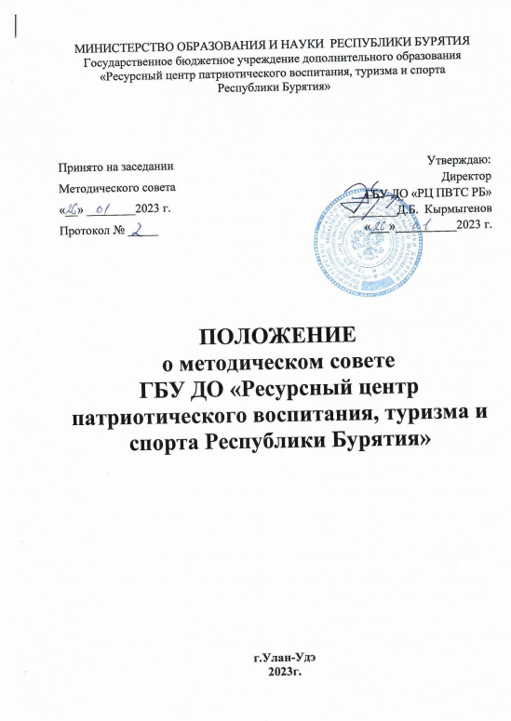
МИНИСТЕРСТВО ОБРАЗОВАНИЯ И НАУКИ РЕСПУБЛИКИ БУРЯТИЯ
Государственное бюджетное учреждение дополнительного образования
«Ресурсный центр патриотического воспитания, туризма и спорта
Республики Бурятия»

1. Общие положения

Методический совет (МС) – коллективный профессиональный, экспертно-консультативный орган педагогических работников ГБУ ДО «Ресурсный центр патриотического воспитания, туризма и спорта Республики Бурятия» (далее – Центр), созданный в целях осуществления руководства и координации методической деятельности учреждения. Методический совет в своей деятельности руководствуется законами и нормативно-правовыми актами общегосударственного, отраслевого, регионального и учрежденческого уровней: Законом РФ «Об образовании», Конвенцией ООН о правах ребенка, Концепцией развития дополнительного образования детей, приказами, инструктивно-методическими письмами Министерства образования и науки Республики Бурятия, а также Уставом и вытекающими из него локальными правовыми актами образовательного учреждения.
МС функционирует на постоянной основе, списочный состав утверждается педагогическим советом.
МС действует на основании Положения, утвержденного директором Учреждения.
2. Структура и организация деятельности МС
Деятельность МС возглавляет старший методист по научно-методической работе. МС избирает из своего состава секретаря, который ведет делопроизводство МС. Членами МС являются заместители директора, руководители структурных подразделений (старшие методисты), методисты, опытные педагоги Центра, приглашенные представители научной и педагогической общественности, профессиональные эксперты.
Заседания МС проводятся по мере необходимости, но не реже 3 раз в год. Все заседания МС протоколируются. Члены МС имеют право создавать временные педагогические лаборатории и научно-исследовательские коллективы.
3. Основные задачи деятельности МС
3.1.Реализация государственной политики в системе дополнительного образования детей.
3.2. Научно-методическое обеспечение деятельности и развития Центра, направленное на совершенствование образовательного процесса, программ, форм и методов деятельности педагогических работников.
3.3. Определение приоритетных направлений методической и исследовательской работы педагогов, подготовка рекомендаций по их совершенствованию.
3.4. Внедрение в практику достижений педагогической науки и передового педагогического опыта.
3.5. Стимулирование инициативы и активизация творчества членов педколлектива в научно-исследовательской, опытно-экспериментальной и другой профессиональной деятельности, направленной на совершенствование, обновление и развитие образовательного процесса.
3.6. Проведение первичной экспертизы основных документов учреждения (программ развития, образовательных и учебных программ, учебных планов и др.).
3.7. Организация консультативной помощи и участие в аттестации педагогических работников.
3.8. Оказание помощи в профессиональном становлении специалистов, вновь назначенных на должность, наставничество
3.9. Обеспечение условий для самообразования, самосовершенствования и самореализации педагога.
4. Содержание деятельности Методического совета
Содержание деятельности МС определяется образовательной политикой Учредителя, целями и задачами работы Центра, его программой развития и образовательной программой. Содержание деятельности МС предусматривает организацию общего руководства методической, научной, инновационной деятельностью, повышение квалификации педагогических работников, совершенствование образовательного процесса.
4.1. МС программирует и планирует возможные формы и направления методической деятельности, прогнозирует пути развития образовательной и методической деятельности Центра.
4.2. МС обобщает и распространяет педагогический опыт, анализирует, систематизирует и утверждает дидактические и методические разработки педагогических работников учреждения.
4.3. МС дает рекомендации по аттестации педагогов, присвоению категорий, разрядов, представлению к званиям, наградам и другим поощрениям. Разрабатывает планы, графики и программы повышения квалификации и развития профессионального мастерства педагогических работников.
4.4. МС анализирует и производит внутреннее рецензирование образовательных программ, разрабатываемых педагогами и дает рекомендацию на внешнее рецензирование.
4.5. Рассматривает и утверждает для издания методические разработки, программы и другую продукцию методической деятельности учреждения.
4.6. МС может проводить заседания совместно с другими советами. Содержание и организация работы методического совета, могут быть заслушаны на заседаниях Педагогического совета, рекомендации которого принимаются к исполнению членами МС.
5. Заключительные положения
5.1. Решения и рекомендации МС в пределах его компетенции служат основанием для приказов и распоряжений администрации.
5.2. Выводы и рекомендации МС могут оспариваться и изменяться на основании независимого экспертного заключения.
5.3. МС постоянно информирует администрацию и педагогический коллектив о ходе и результатах своей деятельности.
5.4. В процессе развития форм самоуправления настоящее Положение может изменяться и дополняться.

